DAY20

综合
用户
角色
权限
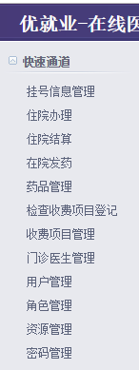
动态控制树。
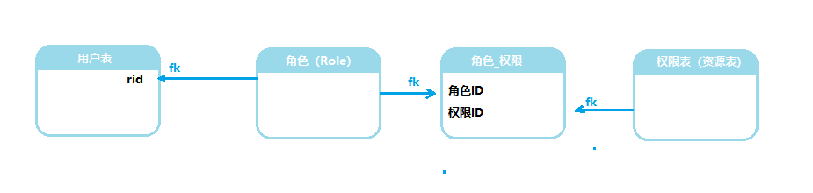
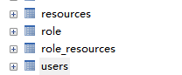

登陆功能
